### 筋斗云功能说明文档

* + 1. 修订历史
    2. 概述
  1. 产品目的

筋斗云是一款面向全体重邮学子，提供寝室送货到门的商品购买、快递代取和外卖点单并配送的平台，产品以微信小程序面向用户。

我们计划开设一个校园超市仓库来提供商品购买的服务，因此需要一个与小程序数据对接的超市管理系统。

* 1. 功能概述

小程序分为四个板块，孙悟空（快递代取）、猪八戒（外卖和商品购买）、沙悟净（论坛）、唐僧（个人主页）。

超市仓库管理系统……

* 1. 信息架构

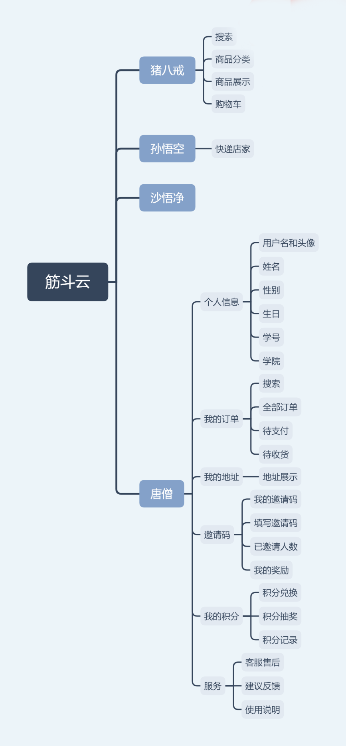

* + 1. 业务流程
  1. 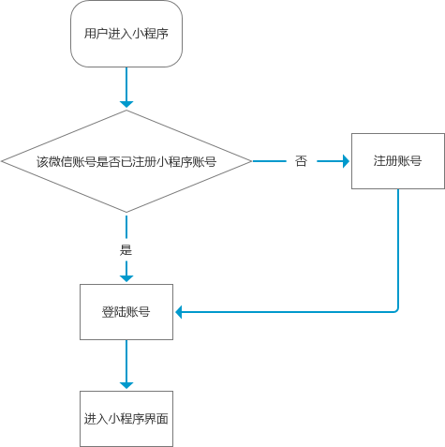用户进入小程序
  2. 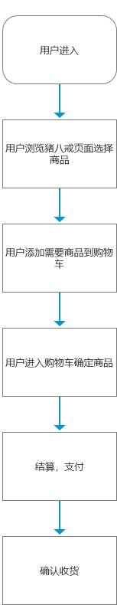商品选购
  3. 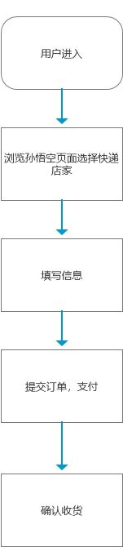快递代取
  4. 支付流程

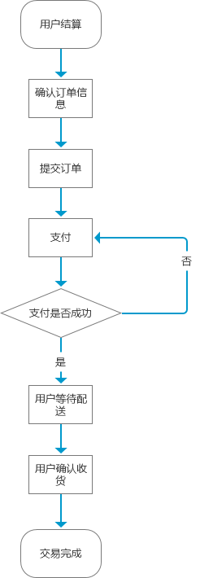

* + 1. 功能说明
  1. 账号系统

使用微信账号授权，作为用户账号，无密码设置。

用户第一次进入小程序时，申请用户微信账号授权，用户确认授权后自动为用户注册，用户名为微信昵称，头像为微信头像。系统生成一个身份标识id。

此后用户打开小程序时自动登录，需要手动登录时使用微信账号登录。

* 1. 文本输入

输入法的呼出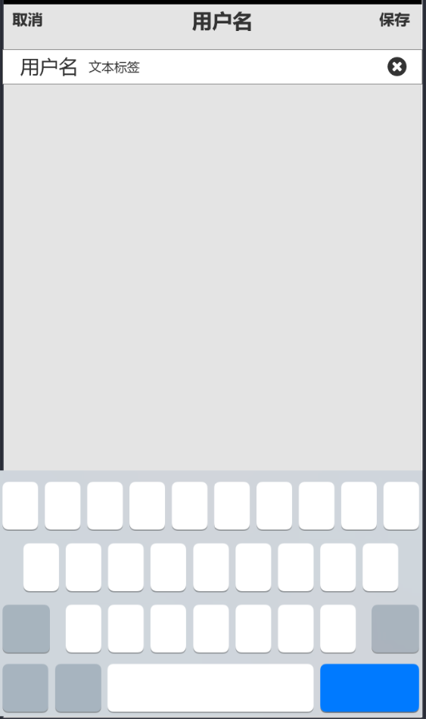

进行文本输入时，从下方呼出输入法，输入法向上滑出。

文字的一键删除

点击文本框后放的叉号图标，删除文本框中所有内容。

* + - 1. 提示性文字的覆盖输入

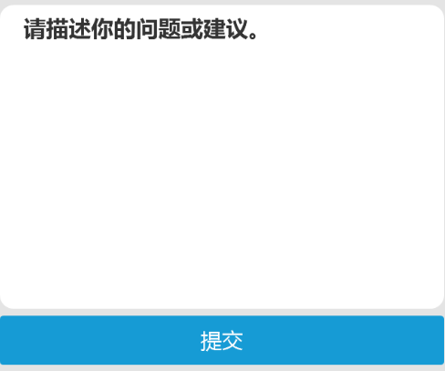文本框内存在提示性文字时，用户输入第一个内容后提示性文字消失。

* 1. 购物系统

商品浏览

* + - 1. 商品添加

功能描述：用户将所需商品添加到购物车

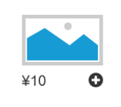图片为商品缩略图，左下角为价格。右下角的加号图标为添加图标，功能为添加该商品到购物车。点击后即可将商品添加到购物车，同时图标变为数量选择。

* + - 1. 数量选择

功能描述：用户选择所需商品数量

右下角加减按钮为数量选择。当商品被添加到购物车后，默认数量为1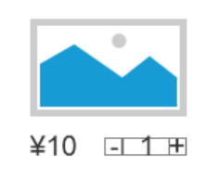。点击减号，商品数量减一，当数量为0时变为添加图标；点击加号，商品数量加一。

* + - 1. 商品分类

功能描述：将售卖商品分类，便于用户通过商品类别快速找到自己所需商品。

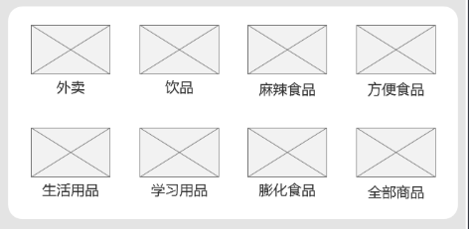猪八戒界面的分类，点击图标进入对应的分类界面。

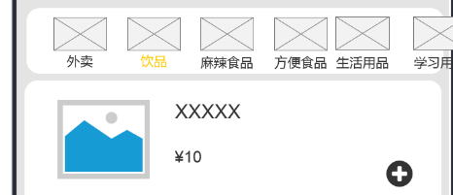

对应的分类界面（外卖除外）。

* + - 1. 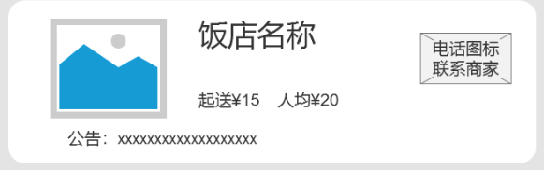外卖

点击电话图标后直接打开手机拨号界面并且粘贴商家电话号码，便于用户联系商家。

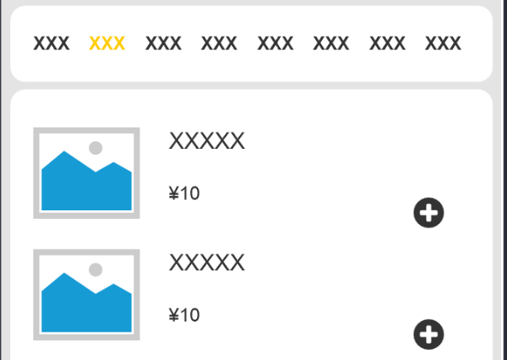上方为店家菜品分类，通过左右滑动浏览，点击选取，当前选定强调色强调。

下方为具体菜品展示，上下滑动浏览。

* + - 1. 商品详情

商品图片展示。

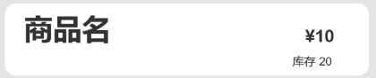显示商品的库存数量和价格。

点击购物车图标进入购物车。点击加入购物车按钮将该商品以数量1加入购物车。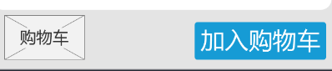

购物车

* + - 1. 选择功能

功能描述：用户在购物车中选定所需商品，以进行后续操作。

左边空圆框为非选定，右边为选定。两种状态通过点击切换。

全选状态也分为两种，上面为全选状态，购物车中存在非选定的商品，下面为非全选状态，购物车中不存在非选定商品。当用户点击非全选状态时，切换为全选状态，即选定购物车商品；当用户点击全选状态时，切换为非全选状态，即非选定全部购物车商品。

* + - 1. 管理功能

功能描述：用户对购物车中内容进行管理（删除不需要的内容）。

点击管理进入购物车管理。进入后商品选定状态不变。

点击完成保存操作并退出购物车管理。

点击删除，将选定的商品从购物车中删除。

* + - 1. 数量选择

同商品浏览-数量选择。但数量最低为1。

* + - 1. 金额计算功能

功能描述：自动计算购物车中选定的商品总价

显示当前选定商品总价。

* + - 1. 结算

点击结算，结算选定商品，进入订单提交界面。

* 1. 支付系统

购物订单

当用户在购物车中点击结算或在孙悟空界面点击快递店家后，进入确认订单界面。

* + - 1. 地址

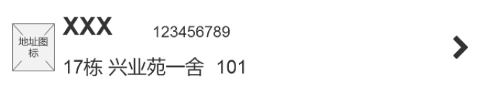该地址为默认地址。用户点击后进入我的地址页面，点击选择地址（不再是点击进入地址编辑）。

* + - 1. 订单商品展示

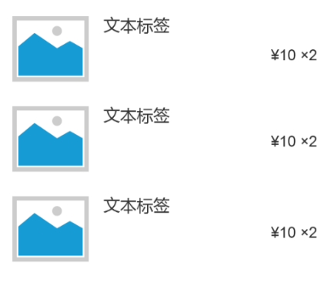展示用户将购买的内容，此时不可更改。

* + - 1. 订单信息

功能描述：展示订单相关信息和用户输入备注、选择配送时间。

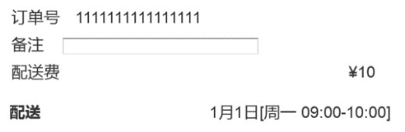显示订单号，由系统生成。

点击备注，拉取输入法，进行文本编辑。

根据选择地址计算配送费。若地址未选择，则为0。

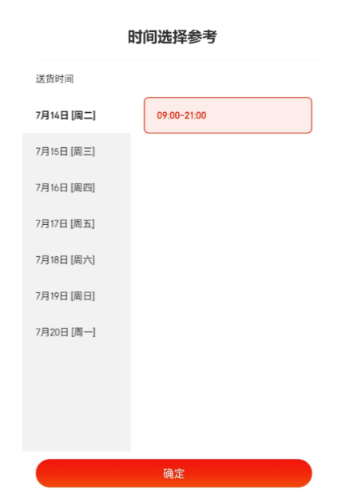点击配送栏，在当前页面下方拉取选择框，滑动浏览，点击选择配送时间。（参考京东配送时间选择）配送时间每小时一段。

当订单提交后，显示订单时间和选择的配送时间。

当支付完成后，系统匹配配送员，显示配送信息。（配送员姓名，电话号码。）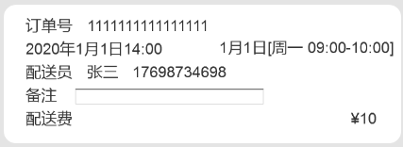

* + - 1. 金额计算功能

自动计算订单总价（商品价格加上配送费）。若地址未选择则计配送费为0。

* + - 1. 提交订单

当用户完善订单信息，点击提交订单后，调取微信支付。

* + - 1. 订单状态

1. 代付款，已提交订单但未支付费用。
2. 待收货，已支付但用户未收货。
3. 交易成功

代取快递订单

* + - 1. 地址

同购物订单-地址。

* + - 1. 快递信息

功能描述：用户填写需要代取快递的相关信息。

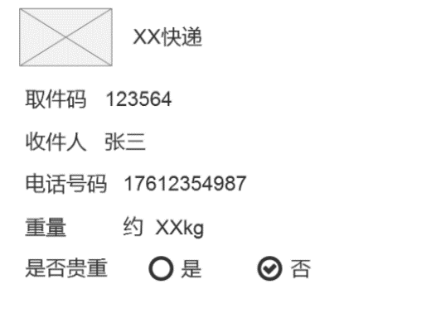xx快递与用户在孙悟空界面点击的快递店家一致。

取件码、收件人、电话号码重量都为文本编辑，用户点击后拉取输入法输入。

是否贵重由用户选择，默认为否。

* + - 1. 订单信息

同购物订单-订单信息。

* + - 1. 总金额计算

同购物订单-金额计算功能。

* + - 1. 提交订单

同购物订单-提交订单。

支付功能

用户通过微信支付支付订单费用。支付成功后进入支付成功页面；支付失败则提示支付失败，但订单已提交，跳转到该订单详情界面，可点击支付按钮再次支付费用。

* + - 1. 支付完成

当用户支付完成后，系统分配配送员配送此订单。

* 1. 我的订单

功能描述：用户查看订单信息。

我的订单页面中有三个界面可以切换，即全部、待付款、待收货。通过点击切换。

颜色强调当前所在页面。

显示订单状态，待付款、待收货、交易成功。

* + - 1. 我的

显示所有订单（包括购物订单和代取快递订单）。

* + - 1. 待付款

点击付款按钮进行支付。在此界面拉取微信支付，支付成功后进入支付成功页面；支付失败则提示支付失败。

* 1. 地址

我的地址（入口位于唐僧页面）

此处展示默认地址。点击后进入我的地址页面。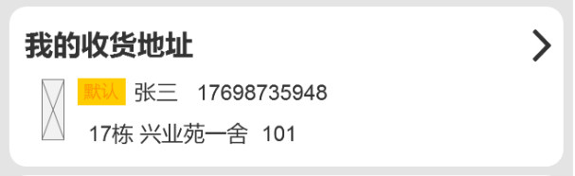

* + - 1. 地址浏览

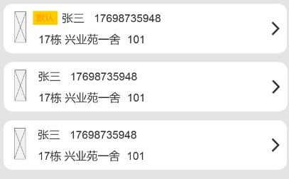用户点击各个地址栏后进入地址编辑页面。

* + - 1. 添加新地址

点击加号图标，创建一个新地址，进入地址编辑界面。

* + - 1. 地址编辑

用户点击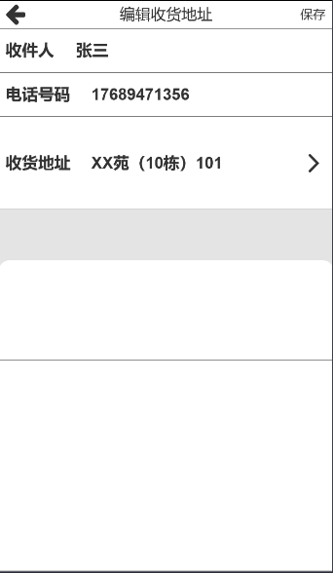收件人栏或电话号码栏时，拉取输入法，进行文本输入。

点击收货地址栏时，下方拉取选择框，滑动浏览楼栋和楼层数（参考京东的地址选择），点击选定，并且展示在收货地址栏。

点击保存后保存该地址并返回我的地址界面。

* 1. 搜索功能

功能描述：用户通过搜索关键字来寻找所需商品。

点击搜索框后，跳转到搜索初始页面。搜索框拥有两种搜索功能，订单搜索和商品搜索。

订单搜索

在我的订单界面搜索功能为搜索历史订单。

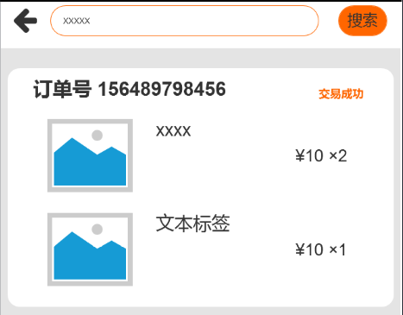可搜索商品名称，订单号，日期。

商品搜索

在猪八戒及其衍生界面的搜索功能皆为搜索商品。

可搜索商品类型和名称、外卖类型和名称等。

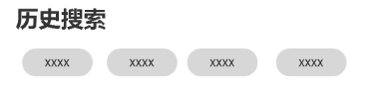历史搜索记录

显示最近的10个搜索记录。点击后搜索记录内容。

长按后在记录右上角显示一个叉号，点击删除此纪录。

* 1. 个人信息

个人信息有用户名、头像、姓名、性别、生日、学号、学院七种。

编辑

* + - 1. 用户名

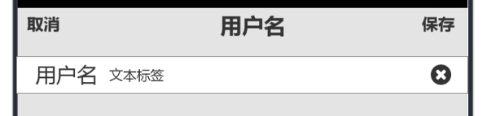点击用户名一栏（除头像框），进入用户名（编辑页面）。

点击用户名一栏，拉取输入法，进行文本编辑。

点击右侧叉号图标，删除用户名文本框内的内容。

点击保存，保存当前用户名并退出当前界面，回到个人信息界面；点击取消，不保存当前编辑并退出当前界面，回到个人信息界面。

* + - 1. 头像

点击个人信息页头像框后打开相册选择图片。

* + - 1. 姓名

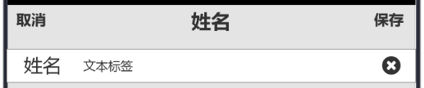点击姓名一栏，进入姓名（编辑页面）。

点击用姓名一栏，拉取输入法，进行文本编辑。

点击右侧叉号图标，删除姓名文本框内的内容。

点击保存，保存当前姓名并退出当前界面，回到个人信息界面；点击取消，不保存当前编辑并退出当前界面，回到个人信息界面。

* + - 1. 学号

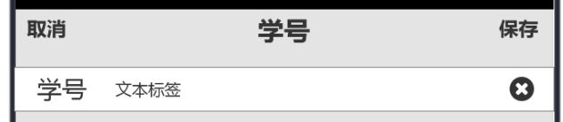点击学号一栏，进入学号（编辑页面）。

点击用学号一栏，拉取输入法，进行文本编辑。

点击右侧叉号图标，删除学号文本框内的内容。

点击保存，保存当前学号并退出当前界面，回到个人信息界面；点击取消，不保存当前编辑并退出当前界面，回到个人信息界面。

* + - 1. 性别、生日、学院

点击对应的一栏，下方显示选择框，滑动浏览，点击选择，确定（完成）保存。

（选择框）

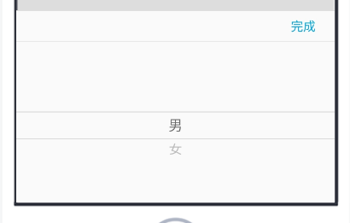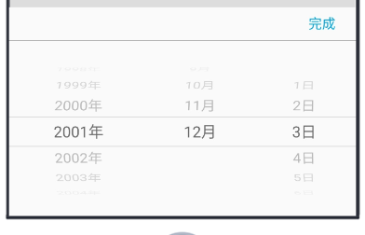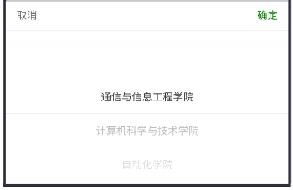

* 1. 我的积分（入口位于唐僧界面）

用户每次消费后，会根据消费金额获取一定数量的积分。积分可兑换奖励或进行抽奖。

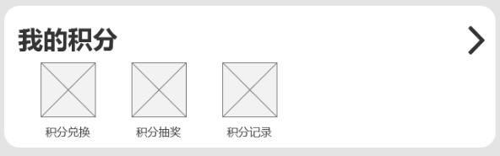点击我的积分一栏进入我的积分页面；点击积分兑换进入积分兑换页面；点击积分抽奖进入积分抽奖页面；点击积分记录进入积分记录页面。

具体内容待定。

积分兑换

积分抽奖

积分记录

* 1. 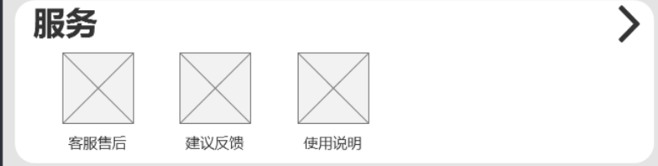服务

点击服务一栏进入服务页面。

客服售后

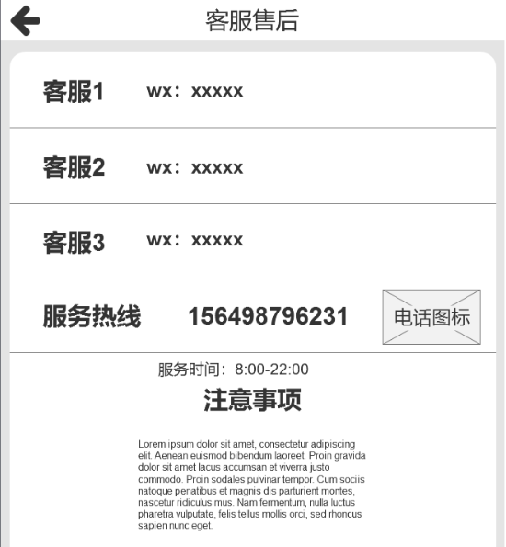点击客服售后图标后，跳转到售后服务页面。

客服123展示微信号，用户自行添加微信号联系客服。服务热线展示客服电话号码。用户点击电话图标后，跳转到系统拨号界面并粘贴客服电话。微信号和电话号码均可被用户长按复制。

注意事项内容待定。

建议反馈

点击矩形框拉取输入法，进行文本输入，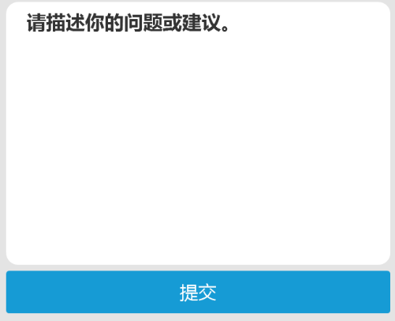同时“请描述你的问题或建议”消失。

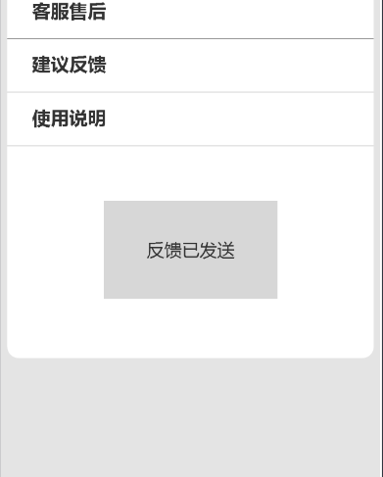点击提交，发送反馈，后返回上页面，提示反馈已发送。

反馈提示

使用说明

点击使用说明图标，跳转到使用说明界面。

先预留位置，后续美工做好内容之后再做。

* 1. 滚动横幅（位于猪八戒页面）

用于展示各类活动和公告。点击后进入对应的活动（公告）界面。

目前未定具体活动。

* 1. 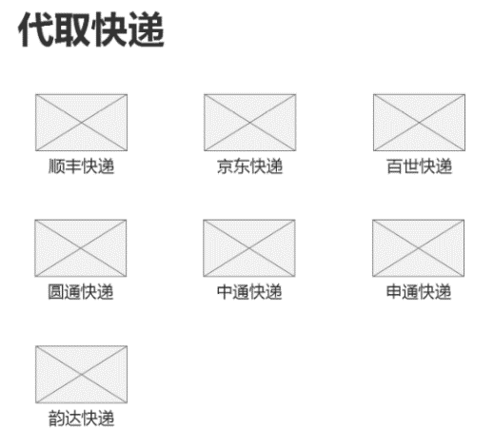孙悟空（代取快递）

点击快递图标后，进入确认订单页面（代取快递）。

* 1. 沙悟净
     1. 程序交互
  2. 页面内交互

内容浏览

滑动浏览，点击确定。

* + - 1. 例1·商品详情

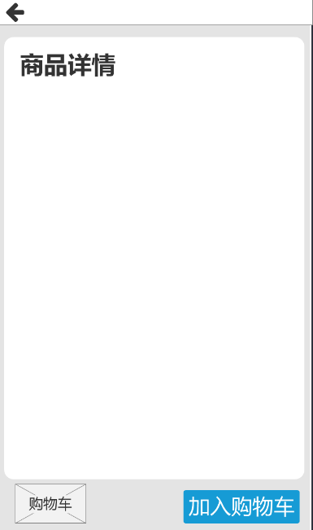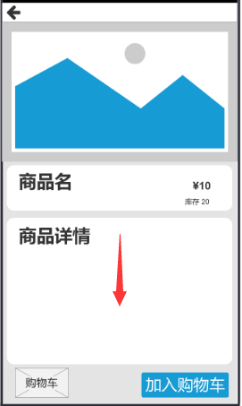

页面下滑更多商品详情，点击按钮和图标进行后续跳转和操作物车，将此商品加入到购物车内。

* + - 1. 例2·猪八戒页面浏览

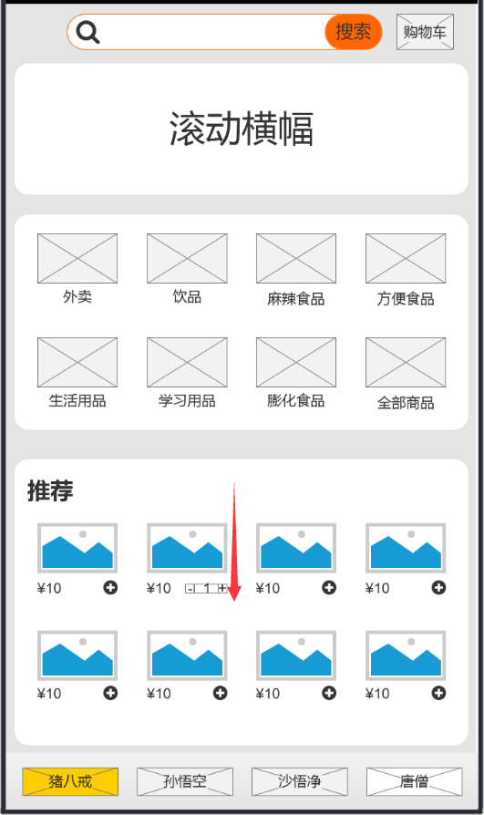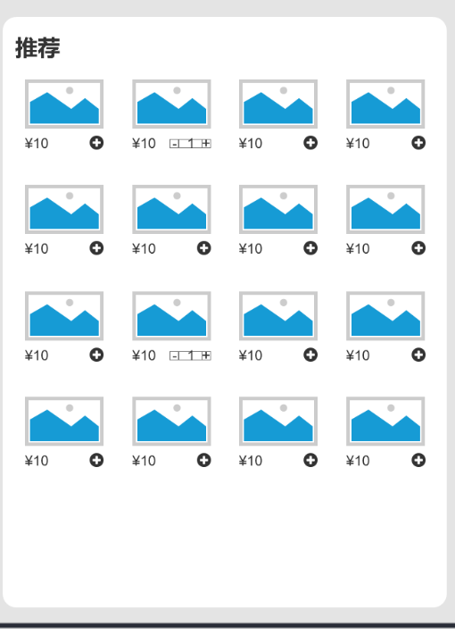

页面下滑后展示更多推荐内容。

我的订单

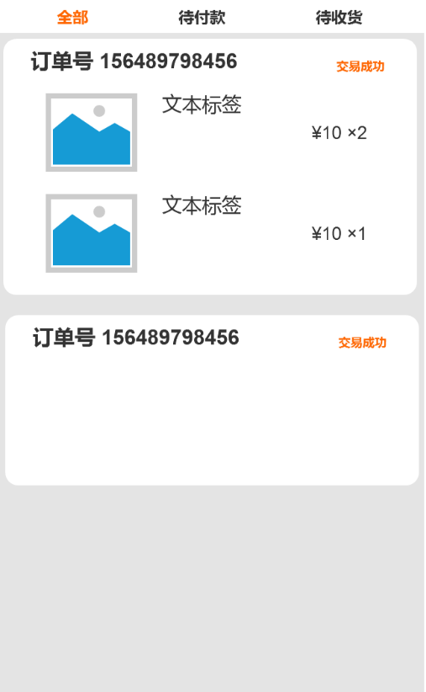点击上方导航栏，在当前页面切换全部、待付款和待收货页面信息。

上下滑动浏览各个订单。

* 1. 页面间的交互

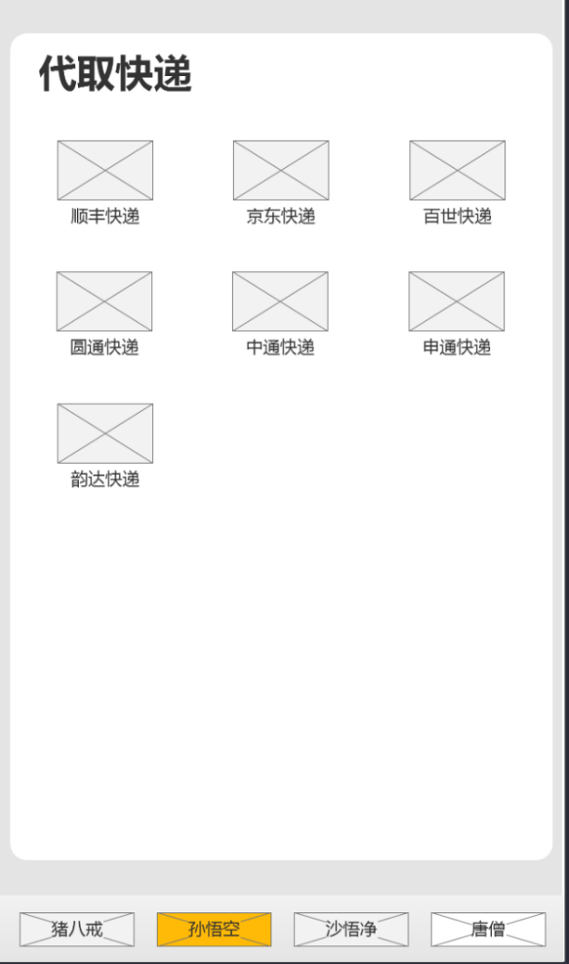底部导航栏

点击下方导航栏图标，切换页面；当前页面强调色强调。

顶部返回图标

点击返回图标，返回上一页面。